МОСКОВСКИЙ ГОСУДАРСТВЕННЫЙ УНИВЕРСИТЕТ

имени М.В.ЛОМОНОСОВА

ФАКУЛЬТЕТ БИОИНЖЕНЕРИИ И БИОИНФОРМАТИКИ

Отчет по качеству рентгеноструктурного анализа гомолога белка SCO1 *Bacillus subtilis*

Отчет студента 4-го курса

Елисеева Алексея Владимировича

Москва

2015

Аннотация

В отчете рассматривается модель структуры гомолога белка SCO1 *bacillus subtilis* (pdb-код: 1XZO). Будет рассказана общая информация о белке, будут проанализированы индикаторы качества модели, рассмотрены несколько маргинальных остатков, а также рассмотрены различные серверы для анализа качества структур белков.

Введение

Гомолог белка SCO1 (можно назвать еще BsSco) – представитель SCO1/2 семейства белков, участвующий в сборке цитохром c-оксидазы (в частности, в сборке одного из ее Cu-связывающих сайта). Чтобы разобраться, как BsSco может участвовать в сборке цитохром c-оксидазы, Qilu Ye с коллегами в 2004 году получили ее 3D модель (код PDB: 1XZO) [1].

Результаты и обсуждение

Общая информация о модели

Комплекс BsSco а модели представлен в виде димера, связанного с ионами кальция и кадмия. Однако, стоит заметить, что экспериментальными методами было установлено, что BsSco чаще находится в виде мономера [1].

Модель была получена в 2004 году Qilu Ye, Iveta Imriskova Sosova, Bruce C. Hill, и Zongchao Jia. Было измерено 54325 рефлексов, из которых 2771 (5%) были взяты для Rfree. Для решения фазовой проблемы использовался метод изоморфоного замещения.

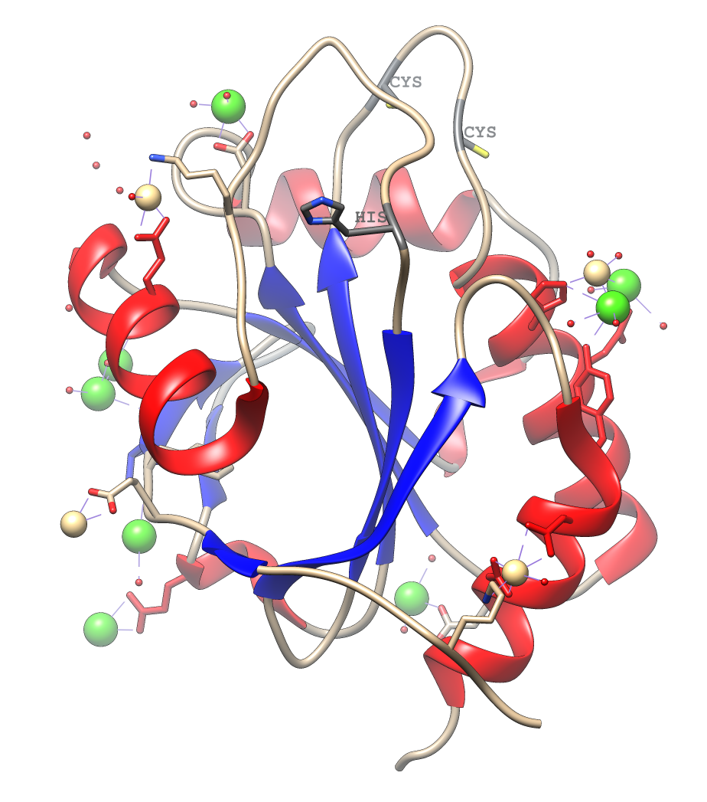

Рисунок 1. Изображение мономера BsSco (цепь A), полученное из модели 1XZO. Красным выделены альфа-спирали, синим – бета-тяжи, зеленым – атомы кальция, бежевым – кадмия. Изображение парного к нему мономера (цепь B) не показано.

Общая информация о модели находится в таблице 1.

Таблица 1. Общая информация о модели [2]

|  |  |
| --- | --- |
| Разрешение | 1.70Å |
| Диапазон разрешений структурных факторов | 37.18 – 1.70Å |
| Число измеренных рефлексов | 54325 |
| Число использованных рефлексов | 51554 |
| Полнота набора рефлексов | 94.6% |
| Параметры кристаллографической ячейки | a=68.03 Å, b=68,03 Å, c=191.73 Å  alpha=90.00, beta=90.00, gamma=120.00 |
| Кристаллографическая группа | P 32 2 1 (такой группой обладают 3.19% всех известных моделей. Тригонально-трапецоэдрический) |

Значения индикаторов о модели в целом

R-value у модели равен 0.238, а Rfree – 0.289, что, в принципе, приемлемые значения, так как не превышают 0.4, а разность Rfree и R-value не больше 0.1.

Real-space R-value, применяемый для характеристики соответствия группы атомов (или отдельного атома) экспериментальной модели, представлен для двух цепей на рисунках 2 и 3. Z-score, относительная оценка RSR, представлена на рисунках 4 и 5.

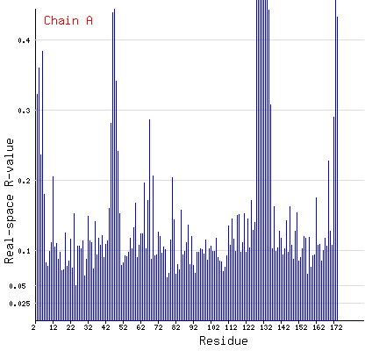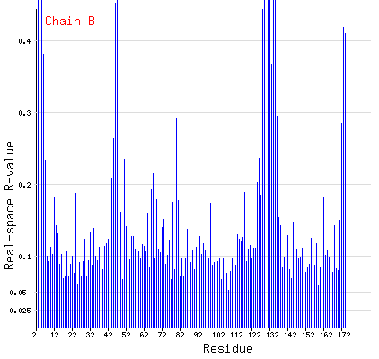

Рисунки 2 и 3. Значения RSR для каждого остатка цепей А и B. “Плохими” значениями RSR считаются те, что больше 0.2.

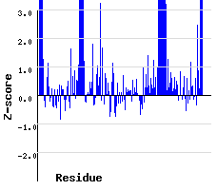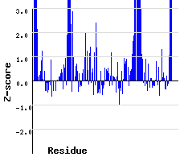

Рисунки 4 и 5. Значения Z-score для цепей A и B. Слева – цепь A, а справа – цепь B.

При помощи сервиса MolProbity были построены карты Рамачандрана (рисунок 6). 92.88% остатков находятся в предпочитаемой зоне, 3% – в разрешенной, а еще 4% – в запрещенной. Также стоит заметить, что 10.53% остатков находится в нетипичных для их типа конформациях.

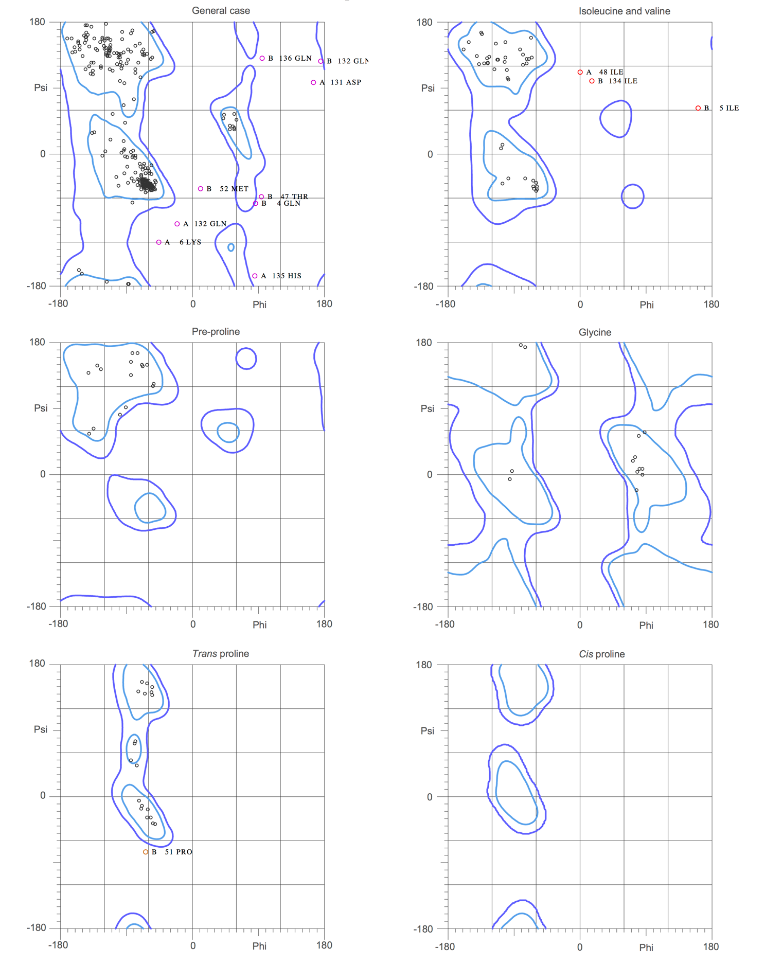

Рисунок 6. Карты Рамачандрана, построенные для разных остатков в модели 1XZO сервисом MolProbity [3]

Clashscore (число недопустимых наложений атомов на 1000 атомов) модели, равен 29,4.

Анализ маргинальных остатков

Таблица 2. Некоторые маргинальные остатки.

|  |  |  |  |  |  |  |
| --- | --- | --- | --- | --- | --- | --- |
| Цепь | Остаток | Ramachandran  outlier | Rotamer  outlier | Перекрытие | RSR | Z-score |
| A | 6Lys | + | + | 0.76 Å A150Lys | 0.384 | 3.92 |
| A | 21Gln |  | + |  | 0.085 | -0.46 |
| A | 31Leu и 34Glu |  |  | 0.94 Å | 0.088  0.111 | -0.17  -0.22 |
| A | 42Phe |  |  | 0.69 Å A45Cys | 0.109 | 0.54 |
| A | 45Cys |  | + | 0.69 Å A42Phe | 0.281 | 5.66 |
| A | 132Gln | + | + |  | 0.557 | 7.61 |
| A | 135His | + |  |  | 0.442 | 6.35 |
| A | 136Gln | allowed | + | 0.52 Å HOH | 0.307 | 3.18 |
| A | 150Lys |  | + | 0.76 Å A6Lys | 0.127 | -0.04 |
| B | 46Glu |  |  | 0.52 Å B47Thr | 0.452 | 4.72 |
| B | 47Thr | + |  | 0.52 Å B46Glu | 0.499 | 8.55 |
| B | 135His | allowed |  |  |  |  |
| B | 136Gln | + | + |  | 0.295 | 2.97 |

Интересно, что в двух цепях остатки находятся в разных областях по карте Рамачандрана. Так, A135His находится в запрещенной зоне, а B135His в разрешенной (но не в предпочитаемой).   
 Для более подробного обзора были выбраны A6Lys, A45Cys, A132Gln, A135His и B47Thr.

У A6Lys довольно плохое значение RSR, а также высокое значение Z-score, что означает, что данный остаток не только имеет плохое вписывание в электронную плотность, но еще что и другие лизины имеют намного лучшее вписывание в ЭП.

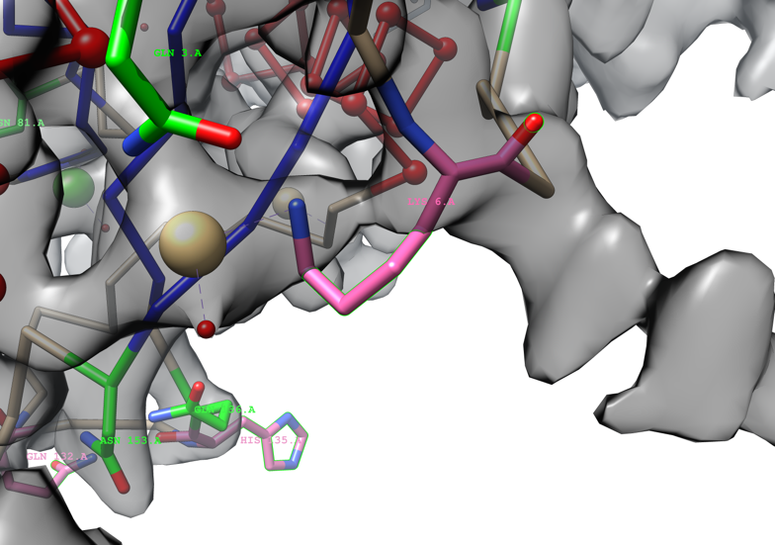

Рисунок 7. Изображение электронной плотности вокруг A6Lys. Электронная плотность изображена в виде прозрачной серой поверхности.

Как можно заметить, лизин плохо вписан в электронную плотность. Более того, он странно изогнут, чтобы быть рядом с кадмием. Судя по всему он и плохо вписан в электронную плотность. Более того, он находится на расстоянии 3.58Å от A150Lys, что приводит к их перекрыванию.

У A45Cys тоже довольно высокое значение RSR (0.281). Однако Z-score его совсем высокий (5.66). Также известно, что этот цистеин вместе с A49Cys влияет на связывание белка с ионами меди [1]. Более того – эти два цистеина могут образовывать дисульфидные мостики.

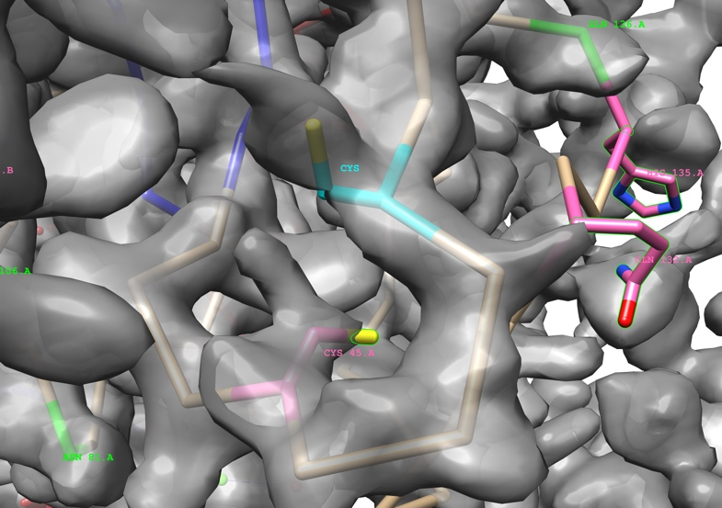

Рисунок 8. Изображение электронной плотности вокруг A45Cys. Рядом находится A49Cys (отмечен голубым цветом).

Можно заметить, что цистеин, скорее всего, повернут не в ту сторону, что, в принципе, скорее всего и так: данный остаток маргинальный как раз по углам ротамеров.

У A132Gln имеется большие значения RSR и Z-score. Более того, он маргинален как по картам Рамачандрана, так и по углам ротамеров. Интересно (и это можно заметить на рисунке 8) то, что в участку белка, к которой он принадлежит, совсем нет электронной плотности. Скорее всего, он находится на подвижном участке белка.

У A135His похожая ситуация. Однако, данный остаток интересен тем, что в статье [1] подозревали, что он может координировать ионы меди. Но – вот беда – он находится довольно далеко от цистеинов (этим авторы статьи пытались объяснить отсутствие ионов меди в белке. Почему же так все получилось? Почему гистидин так отклонился? В задании 2_2 мы восстанавливали кристалл. Интересно, что A135His был там замечен (рисунки 9 и 10).

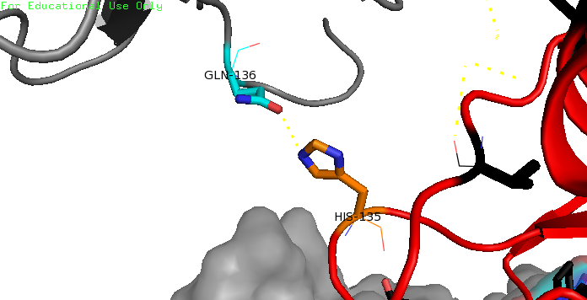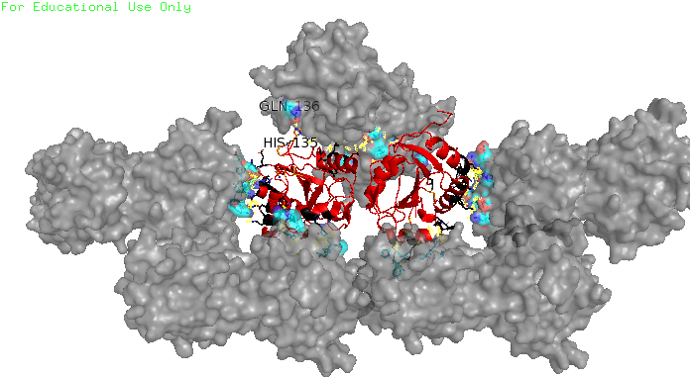

Рисунки 9 и 10. “Странное” положение A135His в белке. Красным отмечен белок из изучаемой ячейки, а серым – белки из других ячеек.

Данный остаток гистидина участвует в образовании связи с белком из другой ячейки, что, возможно, объясняет его странное положение.

У B47Thr высокий RSR (0.295) и Z-score (2.97). Он плохо вписан в карту Рамачандрана.

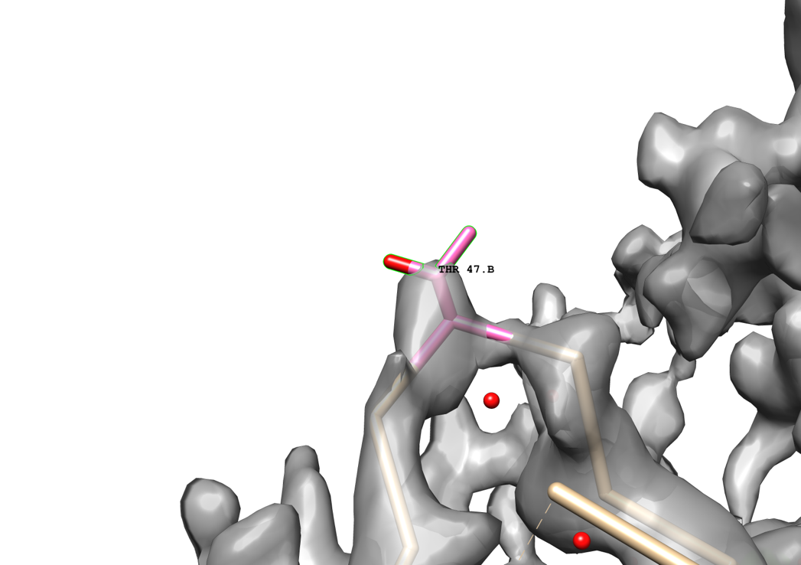

Рисунок 11. Изображение электронной плотности вокруг B47Thr.

Как можно заметить, треонин не очень хорошо вписан в электронную плотность. С другой стороны, он маргинал по карте Рамачандрана, которая в данном случае считалась для остова белка, который относительно хорошо вписан в электронную плотность. Так что остаток можно считать маргинальным.

Сравнение модели из PDB и модели из PDB_redo

Модель 1XZO была оптимизирована с помощью PDB_redo[4], а затем проверена сервисом MolProbity (таблица 3)

Таблица 3. Сравнение модели из PDB и из PDB_redo

|  |  |  |
| --- | --- | --- |
| Структура из | PDB | PDB_redo |
| R | 0.238 | 0.203 |
| Rfree | 0.289 | 0.231 |
| Clashscore | 29.4 (5th percentile) | 7.52 (84th percentile) |
| Poor rotamers | 10.53% | 5.11% |
| Ramachandran outliers | 3.86% | 2.37% |
| MolProbity score | 3.18 (2nd percentile) | 2.38 (25th percentile) |

Интересно, что A6Lys и A132Gln не смогли перестать быть маргинальными остатками, а A45Cys, A135His и B47Thr перешли в область разрешенных остатков. Их измененное положение можно увидеть на рисунках 12-14.

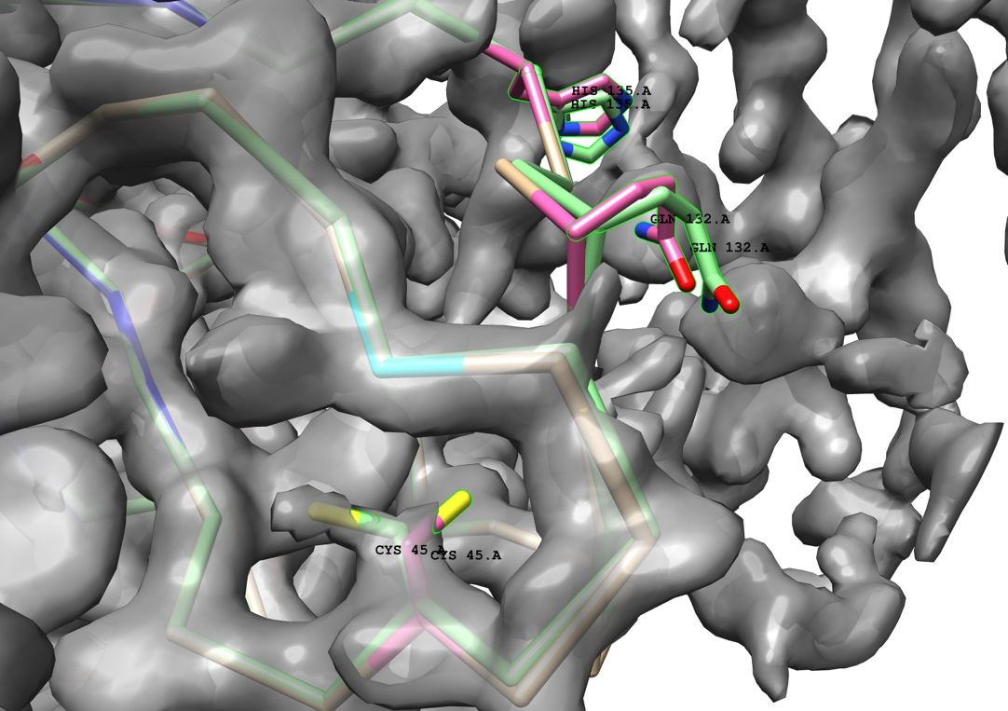

Рисунок 12. Две наложенные друг на друга структуры: одна из PDB (бежевая с розовыми выделенными остатками), а другая – полученная с помощью PDB_redo (зеленая). Здесь можно увидеть изменение конформации A45Cys, A132Gln и A135His.

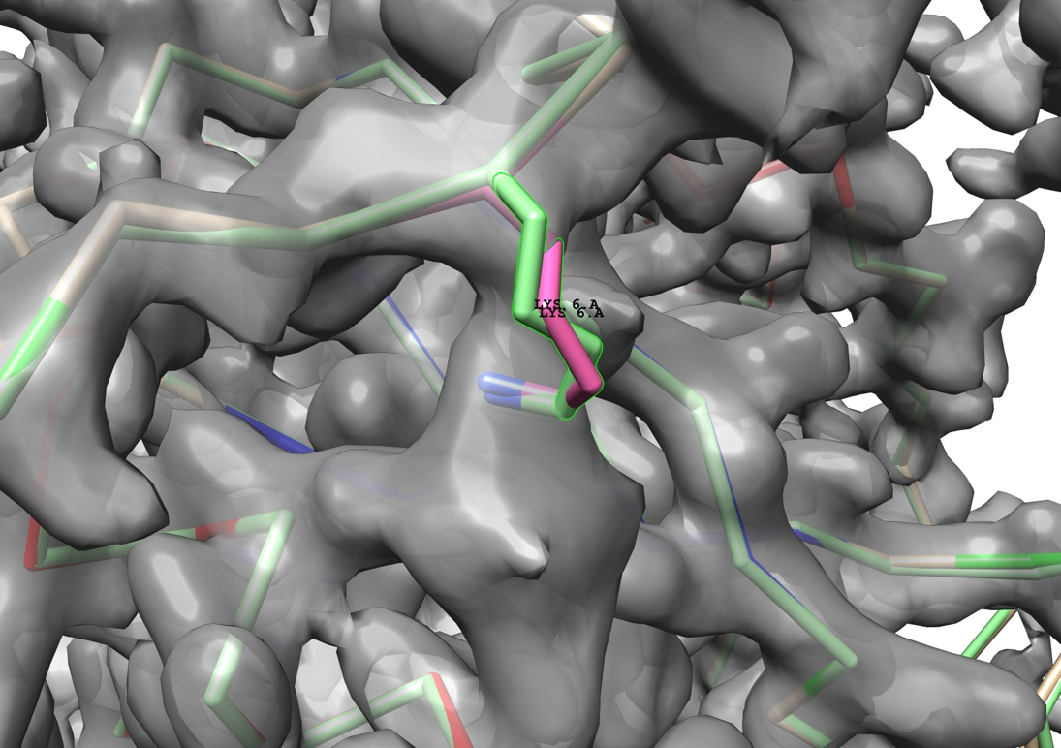

Рисунок 13. Две наложенные друг на друга структуры: одна из PDB (бежевая с розовыми выделенными остатками), а другая – полученная с помощью PDB_redo (зеленая). Здесь можно увидеть изменение конформации A6Lys.

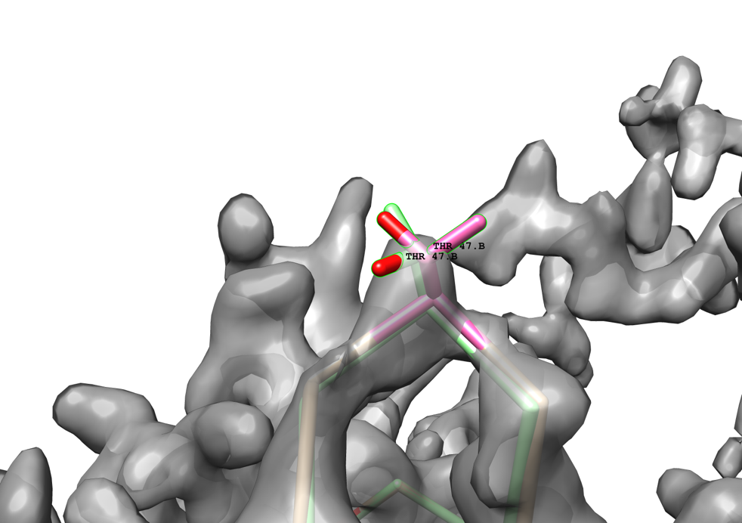

Рисунок 14. Две наложенные друг на друга структуры: одна из PDB (бежевая с розовыми выделенными остатками), а другая – полученная с помощью PDB_redo (зеленая). Здесь можно увидеть изменение конформации B47Thr.

Заключение

Была рассмотрены основные индикаторы качества модели 1XZO. В целом, модель можно назвать не очень хорошей: присутствует большое количество перекрываний остатков (которые, правда, улучшаются до хороших значений при использовании PDB_redo), присутствует довольно много “слабых” ротамеров, маргиналов по карте Рамачандрана. MolProbity score даже после оптимизации структуры в PDB_redo довольно низкая (несмотря на скачок со 2 до 25). Было замечено отсутствие электронной плотности участка модели с примерно 126 по 136 остатки. Возможно, это можно объяснить отсутствием структуры у белка.

Список литературы

[1] Ye Q, Imriskova-Sosova I, Hill BC, Jia Z. Identification of a disulfide switch in BsSco, a member of the Sco family of cytochrome c oxidase assembly proteins. Biochemistry. 2005

[2] http://eds.bmc.uu.se

[3] http://molprobity.biochem.duke.edu

[4] http://www.cmbi.ru.nl/pdb_redo/